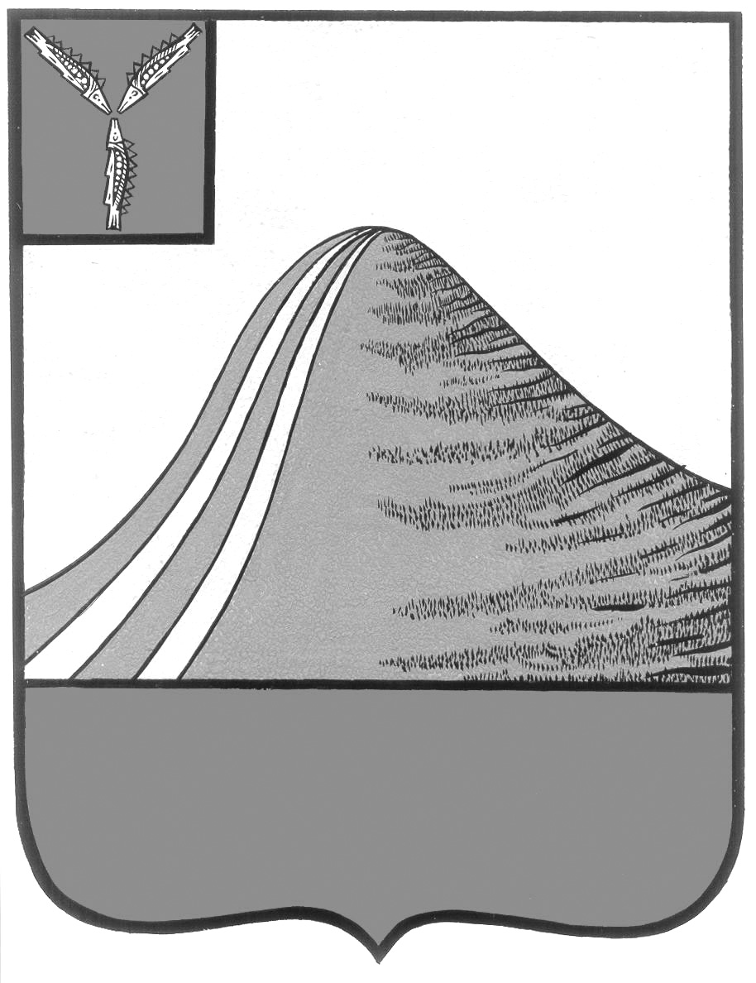
АДМИНИСТРАЦИЯ ЛЫСОГОРСКОГО МУНИЦИПАЛЬНОГО РАЙОНА
САРАТОВСКОЙ ОБЛАСТИ

Р А С П О Р Я Ж Е Н И Е

от 11 августа 2014 года № 206-р

р.п.Лысые Горы

О назначении ответственного

В целях реализации Указа Президента Российской Федерации от 6 августа 2014 года № 560 «О применении отдельных специальных экономических мер в целях обеспечения безопасности Российской Федерации» и постановления Правительства Российской Федерации от 7 июля 2014 года № 778 «О мерах по реализации Указа Президента Российской Федерации от 6 августа 2014 года № 560 «О применении отдельных специальных экономических мер в целях обеспечения безопасности Российской Федерации» назначить:
1) ответственным руководителем по проведению мониторинга и контроля за состоянием рынков сельскохозяйственной продукции; сырья и продовольствия начальника экономического отдела администрации Лысогорского муниципального района Тимченко О.В., контактные данные: 8455121464, 89172195755, адрес электронной почты: Abbant-45@yandex.ru.
2) ответственным исполнителем по проведению мониторинга и контроля за состоянием рынков сельскохозяйственной продукции, сырья и п родовольствия консультанта экономического отдела администрации Лысогорского муниципального района Косицину Н.В., контактные данные: 8455121464, 89172045915 адрес электронной почты: Abbant-45@yandex.ru.
3. Утвердить перечень обследуемых торговых объектов согласно приложению.

Глава администрации
муниципального района С.А. Девличаров

Приложение к распоряжению
администрации Лысогорского
муниципального района
от №

П Е Р Е Ч Е Н Ь
обследуемых торговых объектов

- Магазин «Магнит», р. п. Лысые Горы, пл. 50 лет Октября, д. 10
- Магазин «Пятерочка», р. п. Лысые Горы, ул. Рабочая, д. 2
- Магазин «Гроздь», р. п. Лысые Горы, ул. Мира, д. 28
- ИП Проводина, р. п. Лысые Горы, пр. Пионерский, д. 1а
- Магазин «Оксана», р. п. Лысые Горы, ул. Железнодорожная, д. 11 б
- ИП Черкасов А.В., р. п. Лысые Горы, ул. Озерная, д. 10 а
- ИП Иванов В.И., р. п. Лысые Горы, ул. Первомайская, д. 25
- Автолавка «Кузьминовские колбасы», р. п. Лысые Горы, пл. 50 лет Октября
- Рынок, р. п. Лысые Горы, пл. 50 лет Октября, д. 8/2

Глава администрации
муниципального района С.А. Девличаров

